小舞台，大精彩
作者：刘刚 文章来源：本站原创 点击数：135 发布时间：2016-03-10 14:09:07
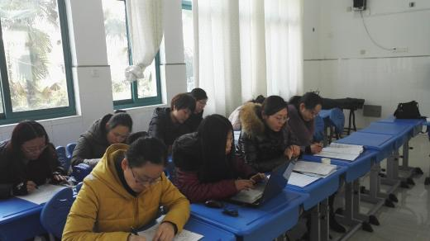
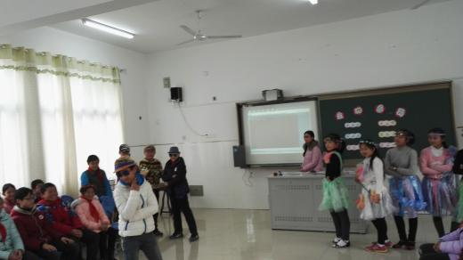
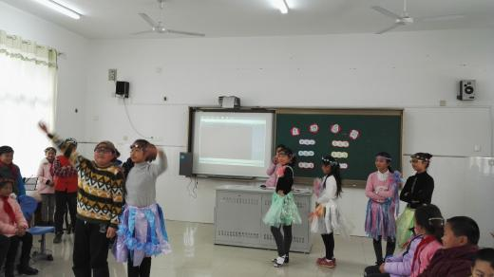
3月10日上午，室外寒风凛冽，室内春意融融，因为五年级组承担的班队活动热热闹闹地登场了。
本次班队活动的第一节课是陶榆萍老师和五（4）班的孩子呈现的《祖国，我为你骄傲！》。孩子们以平时组成的“团”，围绕“爱国”这个主题展示了《了不起的第一》、《祖国大好河山》、《英雄故事大家讲》等多个活动。团员们自信满满、落落大方的表现征服了全场班主任们。第二节课由徐佩老师和五（6）班的孩子带领大家《走进春天》。春之音的歌曲演唱优美动听，春之声的诗朗诵打动人心，春之姿的创意春装T台秀更让人感受到了春天的勃勃生机和活力。
活动结束后，同年级组的班主任老师、参加活动的盛校长、周校长和专家袁文娟校长都对本次活动进行了点评。大家都充分肯定了两位班主任把课堂还给学生，由学生进行活动的自主策划、组织排练和协调，很好地锻炼了学生的活动能力，同时也对每节课的教师介入时机和点评进行了指导。
相信学生，他们有着无穷的潜力。如果你给学生一个舞台，他们会回馈万分精彩！薛小的班主任们，在这条道路上不断探索、研究着……

